2020 年度
义马市退役军人事务局部门决算

二〇二一年九月

目 录
第一部分 义马市退役军人事务局概况
一、部门职责
二、机构设置
第二部分 2020年度部门决算表
一、收入支出决算总表
二、收入决算表
三、支出决算表
四、财政拨款收入支出决算总表
五、一般公共预算财政拨款支出决算表
六、一般公共预算财政拨款基本支出决算表
七、一般公共预算财政拨款“三公”经费支出决算表
八、政府性基金预算财政拨款收入支出决算表
第三部分 2020 年度部门决算情况说明
一、收入支出决算总体情况说明
二、收入决算情况说明
三、支出决算情况说明
四、财政拨款收入支出决算总体情况说明
五、一般公共预算财政拨款支出决算情况说明
六、一般公共预算财政拨款基本支出决算情况说明
七、一般公共预算财政拨款“三公”经费支出决算情况说
明
八、预算绩效情况说明
九、政府性基金预算财政拨款支出决算情况说明
十、机关运行经费支出情况说明
十一、政府采购支出情况说明
十二、国有资产占用情况说明
第四部分 名词解释

第一部分 义马市退役军人事务局概况
一、义马市退役军人事务局主要职责
贯彻落实党和国家退役军人思想政治、管理保障和安置优抚等工作政策法规，褒扬退役军人先进典型；指导全市退役军人事务工作的改革与发展，拟定退役军人事业发展规划并组织实施；负责全市军转干部、复员干部、离退休干部、退役士兵及无军籍退休退职职工的移交安置工作，做好自主就业、自主择业退役士兵服务管理；组织指导全市退役军人教育培训工作，协调扶持退役军人和随军随调家属就业创业；贯彻落实关于退役军人特殊保障政策，建立多方联动协调机制；落实离退休军人、符合条件的其他退役军人和无军籍退休职工相关待遇；组织开展全市拥军优属拥政爱民工作；负责全市烈士及退役军人荣誉奖励、军人公墓管理维护、纪念活动等工作；负责退役军人法律法规宣传工作，组织开展全市退役军人权益维护和有关人人员帮扶援助；推进退役军人服务保障体系建设，夯实退役军人服务管理保障工作基础。
二、 内设机构
1、综合科；2、思想政治和权益维护科；3、移交安置和就业创业科；4、优抚和褒扬科；5、退役军人服务中心；6、烈士陵园管理服务中心。
从决算单位构成看，义马市退役军人事务局部门决算包括：本级决算。

第二部分 2020 年度部门决算
 |  | 收入支出决算总表
 |  |  |  |  | 公开01表
部门：义马市退役军人事务局 |  |  |  |  | 金额单位：万元
收入 |  |  | 支出
项目 | 行次 | 金额 | 项目 | 行次 | 金额
栏次 |  | 1 | 栏次 |  | 2
一、一般公共预算财政拨款收入 | 1 | 1,278.05 | 一、一般公共服务支出 | 32 | 0.00
二、政府性基金预算财政拨款收入 | 2 | 0.00 | 二、外交支出 | 33 | 0.00
三、国有资本经营预算财政拨款收入 | 3 | 0.00 | 三、国防支出 | 34 | 0.00
四、上级补助收入 | 4 | 0.00 | 四、公共安全支出 | 35 | 0.00
五、事业收入 | 5 | 0.00 | 五、教育支出 | 36 | 0.00
六、经营收入 | 6 | 0.00 | 六、科学技术支出 | 37 | 0.00
七、附属单位上缴收入 | 7 | 0.00 | 七、文化旅游体育与传媒支出 | 38 | 0.00
八、其他收入 | 8 | 0.47 | 八、社会保障和就业支出 | 39 | 1,678.95
 | 9 |  | 九、卫生健康支出 | 40 | 100.74
 | 10 |  | 十、节能环保支出 | 41 | 0.00
 | 11 |  | 十一、城乡社区支出 | 42 | 0.00
 | 12 |  | 十二、农林水支出 | 43 | 0.00
 | 13 |  | 十三、交通运输支出 | 44 | 0.00
 | 14 |  | 十四、资源勘探工业信息等支出 | 45 | 0.00
 | 15 |  | 十五、商业服务业等支出 | 46 | 0.00
 | 16 |  | 十六、金融支出 | 47 | 0.00
 | 17 |  | 十七、援助其他地区支出 | 48 | 0.00
 | 18 |  | 十八、自然资源海洋气象等支出 | 49 | 0.00
 | 19 |  | 十九、住房保障支出 | 50 | 5.51
 | 20 |  | 二十、粮油物资储备支出 | 51 | 0.00
 | 21 |  | 二十一、国有资本经营预算支出 | 52 | 0.00
 | 22 |  | 二十二、灾害防治及应急管理支出 | 53 | 0.00
 | 23 |  | 二十三、其他支出 | 54 | 0.00
 | 24 |  | 二十四、债务还本支出 | 55 | 0.00
 | 25 |  | 二十五、债务付息支出 | 56 | 0.00
 | 26 |  | 二十六、抗疫特别国债安排的支出 | 57 | 0.00
本年收入合计 | 27 | 1,278.52 | 本年支出合计 | 58 | 1,785.20
使用非财政拨款结余 | 28 | 0.00 | 结余分配 | 59 | 0.00
年初结转和结余 | 29 | 506.68 | 年末结转和结余 | 60 | 0.00
 | 30 |  |  | 61
总计 | 31 | 1,785.20 | 总计 | 62 | 1,785.20
注：本表反映部门本年度的总收支和年末结转结余情况。本套报表金额单位转换时可能存在尾数误差。

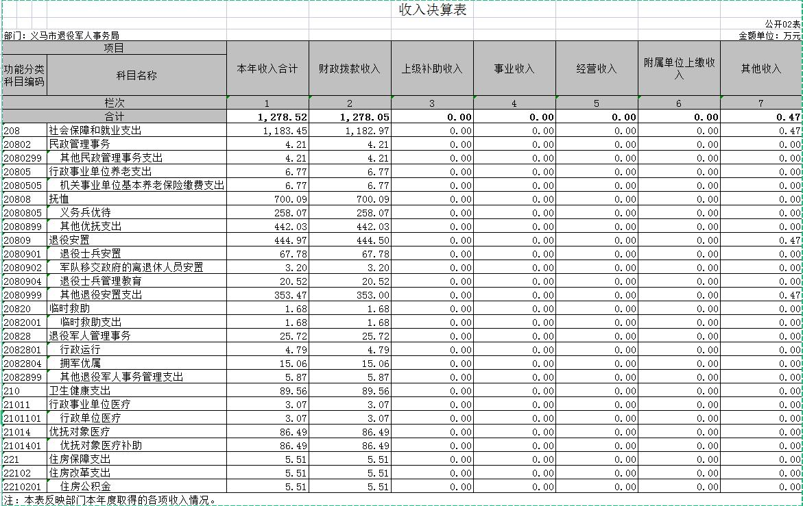

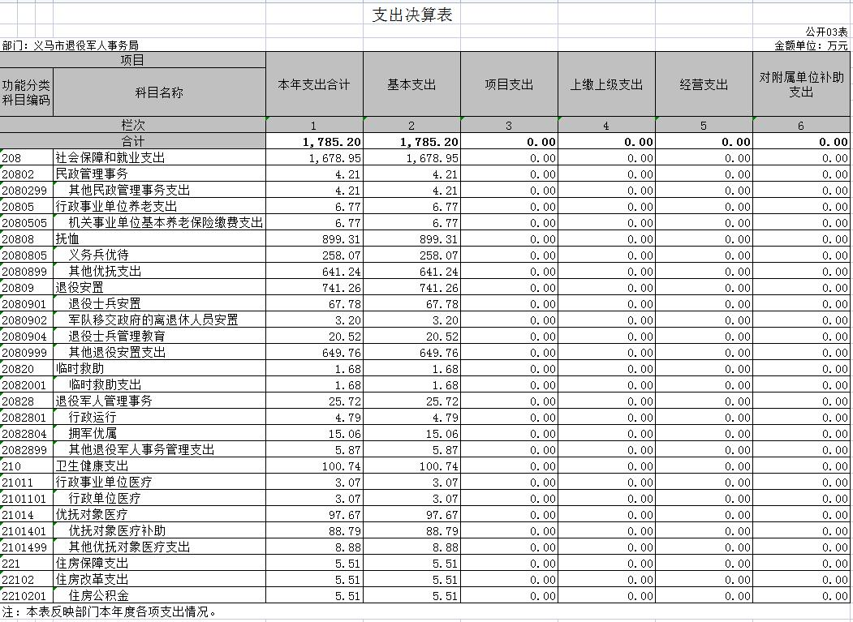

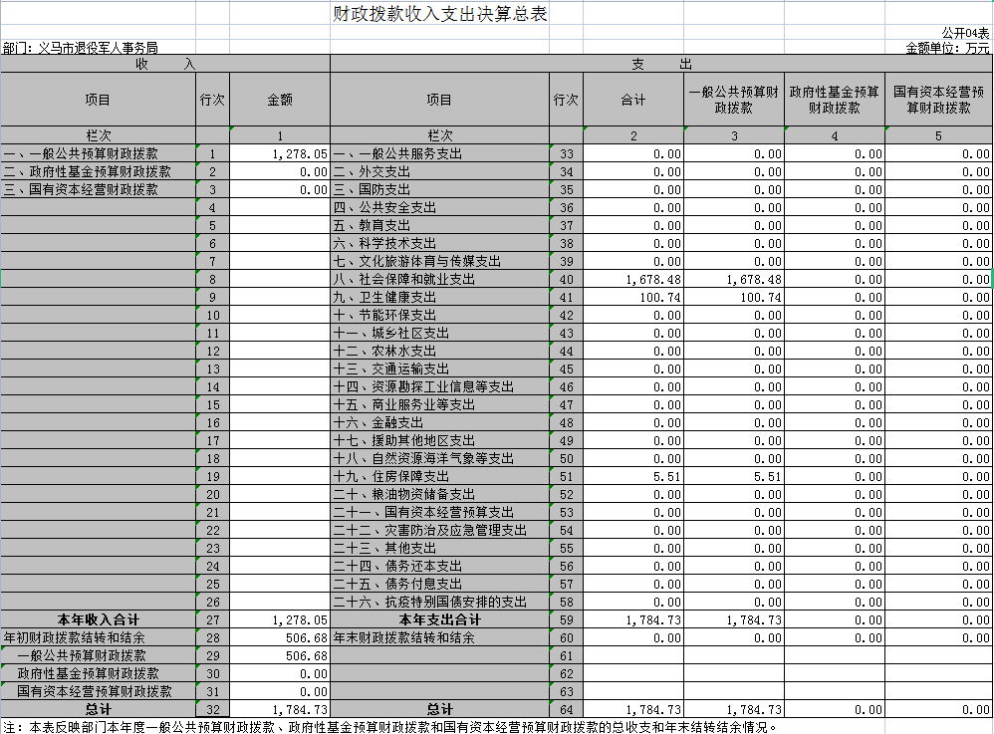
 |  |  | 一般公共预算财政拨款支出决算表
 |  |  |  |  |  | 公开05表
部门：义马市退役军人事务局 |  |  |  |  |  | 金额单位：万元
项目 |  |  |  | 本年支出
功能分类科目编码 |  |  | 科目名称 | 小计 | 基本支出 | 项目支出
栏次 |  |  |  | 1 | 2 | 3
合计 |  |  |  | 1,784.73 | 1,784.73 | 0.00
208 |  |  | 社会保障和就业支出 | 1,678.48 | 1,678.48 | 0.00
20802 |  |  | 民政管理事务 | 4.21 | 4.21 | 0.00
2080299 |  |  | 其他民政管理事务支出 | 4.21 | 4.21 | 0.00
20805 |  |  | 行政事业单位养老支出 | 6.77 | 6.77 | 0.00
2080505 |  |  | 机关事业单位基本养老保险缴费支出 | 6.77 | 6.77 | 0.00
20808 |  |  | 抚恤 | 899.31 | 899.31 | 0.00
2080805 |  |  | 义务兵优待 | 258.07 | 258.07 | 0.00
2080899 |  |  | 其他优抚支出 | 641.24 | 641.24 | 0.00
20809 |  |  | 退役安置 | 740.79 | 740.79 | 0.00
2080901 |  |  | 退役士兵安置 | 67.78 | 67.78 | 0.00
2080902 |  |  | 军队移交政府的离退休人员安置 | 3.20 | 3.20 | 0.00
2080904 |  |  | 退役士兵管理教育 | 20.52 | 20.52 | 0.00
2080999 |  |  | 其他退役安置支出 | 649.29 | 649.29 | 0.00
20820 |  |  | 临时救助 | 1.68 | 1.68 | 0.00
2082001 |  |  | 临时救助支出 | 1.68 | 1.68 | 0.00
20828 |  |  | 退役军人管理事务 | 25.72 | 25.72 | 0.00
2082801 |  |  | 行政运行 | 4.79 | 4.79 | 0.00
2082804 |  |  | 拥军优属 | 15.06 | 15.06 | 0.00
2082899 |  |  | 其他退役军人事务管理支出 | 5.87 | 5.87 | 0.00
210 |  |  | 卫生健康支出 | 100.74 | 100.74 | 0.00
21011 |  |  | 行政事业单位医疗 | 3.07 | 3.07 | 0.00
2101101 |  |  | 行政单位医疗 | 3.07 | 3.07 | 0.00
21014 |  |  | 优抚对象医疗 | 97.67 | 97.67 | 0.00
2101401 |  |  | 优抚对象医疗补助 | 88.79 | 88.79 | 0.00
2101499 |  |  | 其他优抚对象医疗支出 | 8.88 | 8.88 | 0.00
221 |  |  | 住房保障支出 | 5.51 | 5.51 | 0.00
22102 |  |  | 住房改革支出 | 5.51 | 5.51 | 0.00
2210201 |  |  | 住房公积金 | 5.51 | 5.51 | 0.00
注：本表反映部门本年度一般公共预算财政拨款支出情况。

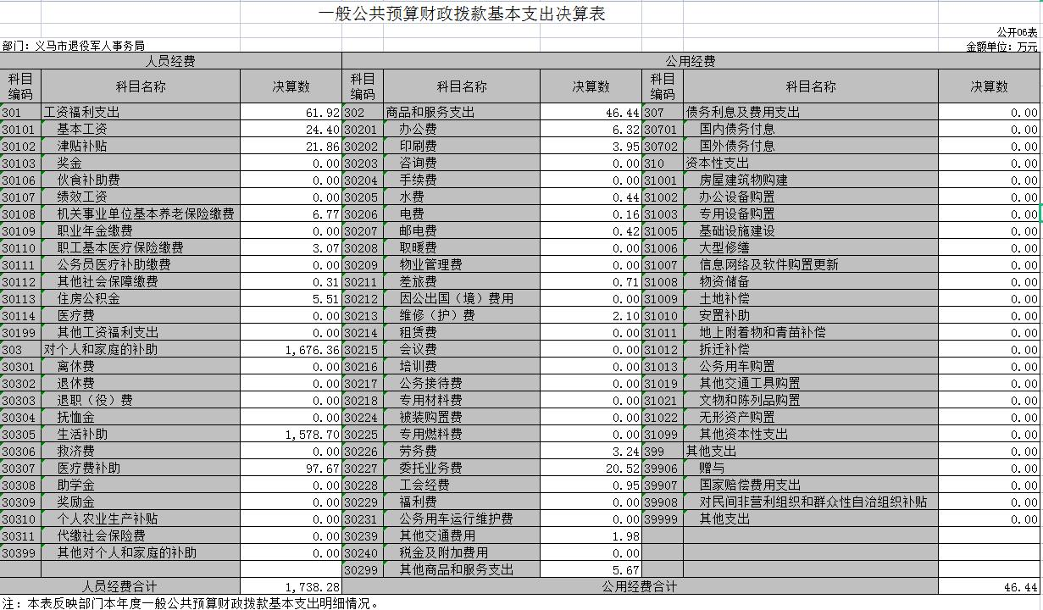

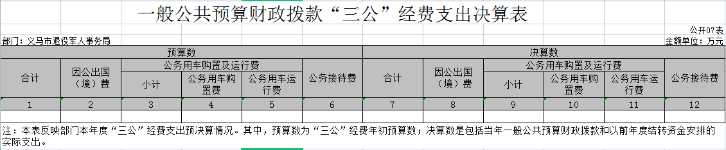

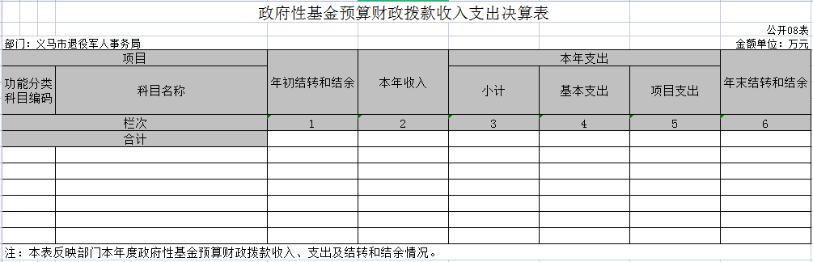

说明：我部门没有政府性基金收入，也没有使用政府性基金安排的支出，故本表无数据

第三部分 2020 年度部门决算情况说明
一、收入支出决算总体情况说明
2020年度收、支总计均为1,785.2万元。与上年度相比，收、支总计各增加473.05万元，增长36.05%。主要原因是增加原因退役安置及优抚资金增加。
二、收入决算情况说明
2020年度收入合计1,278.52万元，其中：财政拨款收入1,278.05万元，占99.96%；上级补助收入0万元，占0%；事业收入0万元，占0%；经营收入0万元，占0%；附属单位上缴收入0万元，占0%；其他收入0.47万元，占0.04%。
三、支出决算情况说明
2020年度支出合计1,785.2万元，其中：基本支出1,785.2万元，占100%；项目支出0万元，占0%；上缴上级支出0万元，占0%；经营支出0万元，占0%；对附属单位补助支出0万元，占0%。
四、财政拨款收入支出决算总体情况说明
2020年度财政拨款收、支总计均为1,784.73万元。与上年度相比，财政拨款收、支总计各增加472.6万元，增长26.48%。增加原因退役安置及优抚资金增加。
五、一般公共预算财政拨款支出决算情况说明

（一）总体情况。
2020年度一般公共预算财政拨款支出1,784.73万元，占支出合计的99.97%。与上年度相比，一般公共预算财政拨款支出增加1,160.48万元，增长185.90%。增加原因退役安置及优抚资金增加。

（二）结构情况。
2020年度一般公共预算财政拨款支出1784.3 万元，主要
用于以下方面：社会保障和就业支出1678.48万元，占 94 %；卫生健康支出100.74万元，占5.7 %;住房保障支出5.51万元，占0.3%。

（三）具体情况。
2020 年度一般公共预算财政拨款支出年初预算为967.1419万元，支出决算为1785.2万元，完成年初预算的 184.58%，其中：社会保障和就业支出1678.48 万元；卫生健康支出100.74万元，;住房保障支出5.51万元。
1.一般公共服务支出（类）社会保障和就业支出（款） 抚恤（项）。年初预算为 5 0 6 .0 0 万元，支出决算为 899.31万元，完成年初预算的 177.73%。决算数与年初预算数存在差异的主要原因退役军人抚恤资金支出增多。
2.一般公共服务支出（类）社会保障和就业支出（款） 退役安置（项）。年初预算为 201.8344万元，支出决算为 740.79万元，完成年初预算的 367.02%。决算数与年初预算数存在差异的主要原因是退役士兵安置及其他退役安置支出增多。
3.一般公共服务支出（类）社会保障和就业支出（款） 退役军人管理事务（项）。年初预算为 4.9625万元，支出决算为 6.77万元，完成年初预算的 136.42%。决算数与年初预算数存在差异的主要原因是新成立单位开办费用增多以及人员增加。
4.一般公共服务支出（类）卫生健康支出（款）优抚对象医疗（项）。年初预算为 78.4812 万元，支出决算为 100.74万元，完成年初预算的 128.36%,决算数与年初预算数存在差异的主要原因是优抚对象医疗费用增多。
5.一般公共服务支出（类）社会保障和就业支出（款）民政管理事务（项）。年初预算为 0 万元，支出决算为 4.21万元，决算数与年初预算数存在差异的主要原因是其他民政管理事务支出费用增多。
6.一般公共服务支出（类）临时救助（项）年初预算为 1.2万元，支出决算为 1.68万元，决算数与年初预算数存在差异的主要原因是支出费用增多。
7、一般公共服务支出（类）退役军人管理事务年初预算为 120.72万元，支出决算为 25.72万元，决算数与年初预算数存在差异的主要原因减少双拥模范城的创建。
8.一般公共服务支出（类）住房保障支出年初预算为 3.9438 万元，支出决算为 5.51万元，决算数与年初预算数存在差异的主要原因是人员增加。
9.一般公共服务支出（类）殡葬年初预算为 50 万元，支出决算为0万元，决算数与年初预算数存在差异的主要原因是烈士陵园提升改造项目没实施。
六、一般公共预算财政拨款基本支出决算情况说明
2020 年度一般公共预算财政拨款基本支出 1784.72万元。其中：人员经费 1738.28 万元，主要包括：基本工资、津贴补贴、伙食补助费、绩效工资、机关事业单位基本养老保险缴费、职业年金缴费、其他社会保障缴费、其他工资福利支出、退休费、抚恤金、生活补助、医疗费、住房公积金、采暖补贴；公用经费 4 6 .4 4 万元，主要包括：办公费、印刷费、水费、电费、邮电费、取暖费、差旅费、维修（护）费、会议费、培训费、劳务费、工会经费、福利费、其他商品和服务支出、办公设备购置、专用设备购置、退役士兵抚恤费、士兵退役安置费、优抚对象医疗费。
七、一般公共预算财政拨款“三公”经费支出决算情况说
明

（一）“三公”经费财政拨款支出决算总体情况说明。
2020年度“三公”经费财政拨款支出预算为0万元，支出决算为0万元。2020年度“三公”经费支出决算数与预算数无差异。

（二）“三公”经费财政拨款支出决算具体情况说明。
2020年度“三公”经费财政拨款支出决算中，因公出国（境）费支出决算 0 万元；公务用车购置及运行费支出决算0万元；公务接待费支出决算0万元。具体情况如下：
1.因公出国（境）费预算为 0 万元，支出决算为 0 万元，
完成预算的 0%，决算数与预算数不存在差异。因公出国（境）团组数0个，因公出国（境）人次数0人。
2．公务用车购置及运行费预算为0万元，支出决算为 0万元，决算数与年初预算数无差异。其中：
公务用车购置支出为 0 万元，购置车辆 0 辆。
公务用车运行支出 0 万元。2020年期末，单位开支财政拨款
的公务用车保有量为0量。
3.公务接待费预算为 0 万元，支出决算为 0 万元。决算数与年初预算数无差异。其中：
外宾接待支出 0 万元。2020 年共接待国（境）外来访团组
0 个、来访外宾 0 人次（不包括陪同人员）。
其他国内公务接待支出 0 万元。2020年共接待国内来访团组0个、来宾0人次（不包括陪同人员）。
八、预算绩效情况说明
（一）绩效管理工作开展情况。2020年义马市退役军人事务局以紧紧围绕党政中心，服务大局，求真务实为要求，积极履行维护军人军属合法权益的职责，开展一系列拥军优属，拥政爱民的活动旨在让军人成为全社会最尊崇的职业，增强服务意识，提高服务效率，注重服务质量，圆满完成各项工作任务，得到了上级部门和广大群众的好评。但绩效评价仍处于积极探索阶段，绩效评价指标设计较为抽象，存在难以理解、看不懂、不知道怎样应用的问题。需要认真研究、积极学习。
（二）项目绩效自评结果。
2020年开展项目绩效自评，根据自评情况，建立激励与约束机制，针对自评中出现的问题，及时调整和优化财政资金的预算支出的方向和内容，加强财务管理提高财政资金使用效益和部门工作效率需要进一步完善政策，改进管理，调整和优化预算支出结构。
（三）以部门为主体开展的重点绩效评价结果。
2020年开展项目绩效自评，评价等级为“良”。
九、政府性基金预算财政拨款支出决算情况说明
2020 年度政府性基金预算财政拨款支出年初预算为0 万元，支出决算为 0 万元。我部门 2020年度没有政府性基金收入，也没有使用政府性基金安排的支出。
十、机关运行经费支出情况说明
2020 年度机关运行经费年初预算为 35.72 万元，支出决算为46.44万元，完成年初预算的130.01%。决算数与年初预算数存在差异的主要原因是是新成立单位开办费用增多以及人员增加。
十一、政府采购支出情况说明
2020年度政府采购支出总额 0 万元，其中：政府采购货物
支出 0 万元、政府采购工程支出 0 万元、政府采购服务支出 0
万元。授予中小企业合同金额 0 万元，占政府采购支出总额的
0%，其中：授予小微企业合同金额 0 万元，占政府采购支出总额的 0%。
十二、国有资产占用情况说明
2020年期末，我部门共有车辆 0 辆，其中：省级领导干部
用车 0 辆、主要领导干部用车 0 辆、机要通信用车 0 辆、应急
保障车 0 辆、执法执勤用车 0 辆、特种专业技术用车 0 辆、离退休干部用车 0 辆、其他用车0辆；单位价值 50 万元以上通用设备 0 台（套），单位价值 100 万元以上专用设备 0 台（套）

第四部分 名词解释

一、财政拨款收入：单位从同级政府财政部门取得的财政预算资金。
二、其他收入：单位取得的除“财政拨款收入”、“事业收入”、“上级补助收入”、“附属单位上缴收入”、“经营收入”以外的各项收入。
三、基本支出：为保障机构正常运转、完成日常工作任务而发生的人员支出和公用支出。
四、“三公”经费：纳入同级财政预决算管理“三公”经费，指部门使用财政拨款安排的因公出国（境）费、公务用车购置及运行费和公务接待费。其中，因公出国（境）费反映单位公务出国（境）的国际旅费、国外城市间交通费、住宿费、伙食费、培训费、公杂费等支出；公务用车购置及运行费反映反映单位公务用车车辆购置支出（含车辆购置税）及租用费、燃料费、维修费、过路过桥费、保险费、安全奖励费用等支出；公务接待费反映单位按规定开支的各类公务接待（含外宾接待）支出。
五、机关运行经费：为保障行政单位（含参照公务员法管理的事业单位）运行用于购买货物和服务的各项资金，包括办公及印刷费、邮电费、差旅费、会议费、福利费、日常维修费、专用材料及一般设备购置费、办公用房水电费、办公用房取暖费、办公用房物业管理费、公务用车运行维护费以及其他费用。

六、工资福利支出：单位支付给在职职工和编制外长期聘用人员的各类劳动报酬，以及为上述人员缴纳的各项社会保险费等。
七、商品和服务支出：单位购买商品和服务的支出。
八、对个人和家庭的补助支出：单位用于对个人和家庭的补助支出。
九、年末结转：本年度或以前年度预算安排，已执行但尚未完成或因客观条件发生变化无法按原计划实施，需延迟到以后年度按有关规定继续使用的资金。
十、年末结余：本年度或以前年度预算安排，已执行完毕或因客观条件发生变化无法按原预算安排实施，不需要再使用或无法按原预算安排继续使用的资金。

